(3) A.5.1.1. Uluslararası_ilişkiler_koord._yönerge
(3) A.5.1.2. Uluslararası_ilişkiler_koord.
(3) A.5.1.3. Uluslararasılaşma_politikası
(3) A.5.1.4. Organizasyon_şeması
(3) A.5.1.5. Görev_tanımları
(3) A.5.1.6. İş_akışları
(4) A.5.1.7. başvuru_ilanı
(4) A.5.1.8. Başvuru_sonuçları
(4) A.5.1.9. Formlar
(4) A.5.1.10. El_kitabı
(4) A.5.1.11. Engelli_başvuru_süreci
(4) A.5.1.12. YÖS_sınavı
(4) A.5.1.13. YÖS_sınavı_duyuru
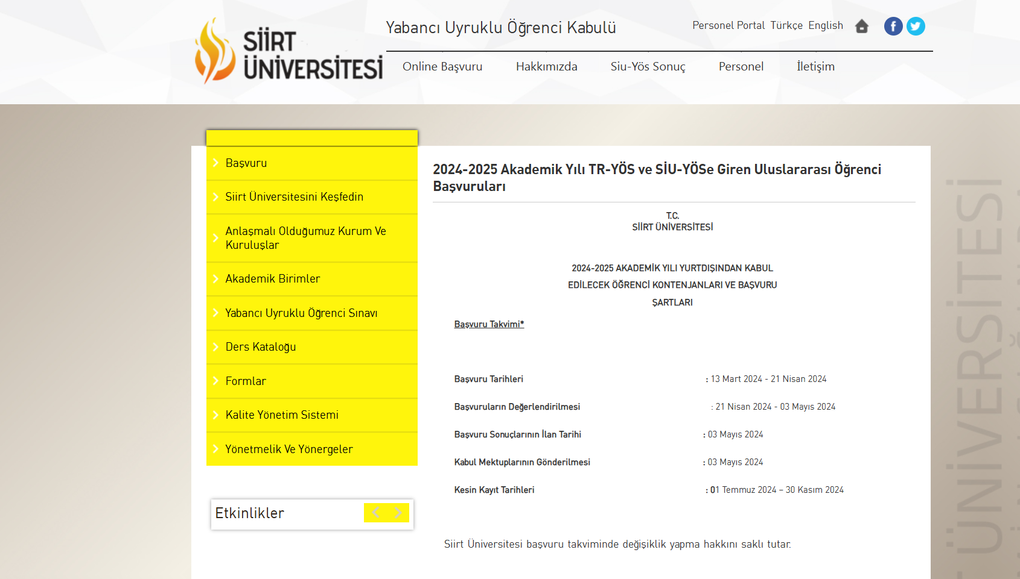
(4) A.5.1.14. Erasmus+_Koordinatörlüğü
(4) A.5.1.15. Farabi_Koordinatörlüğü
(4) A.5.1.16. İkili_ilişkiler_birimi
(4) A.5.1.17. Mevlana_koord.
(4) A.5.1.18. Yabancı_uyruklu_öğrenci_
(4) A.5.1.19. Birim_Erasmus_tems.
(4) A.5.1.20. Birim_mevlana_koord.
(4) A.5.1.21. Uluslararası_ilişkiler_birim_temsilcisi

(3) A.5.1.22. Erasmus+_İkili_anlaşmalar
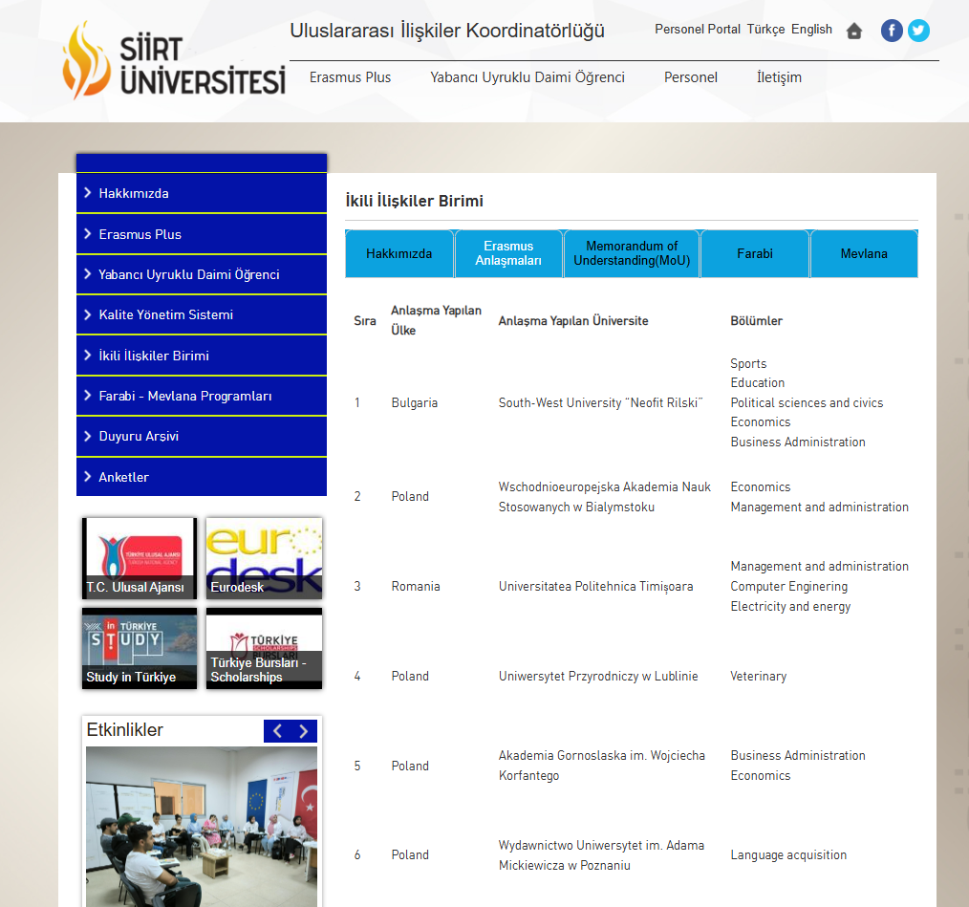
(4) A.5.1.23. İkili_anlaşmalar
(4) A.5.1.24. Eramus+_bilgilendirme_toplantısı
(4) Ek Kanıt 1. Uluslararası_Hareketlilik_Memnuniyet_Anketleri
Ek Kanıt 2. Erasmus öğrenci ve personel sayıları

